第１6回
多摩六都と近隣市区の高等学校の写真部の作品を
多摩六都高校生写真展
展示しますので、ぜひ、見に来てください！
会期 2022年２月11日（祝・金）～19日（土）11日（祝・金）14:00～17：00
13日（土）9：00～1３：00
12日（土）～18日（金）9：00～17：00
14日（月）休館
会場 清瀬市郷土博物館 ギャラリー（２階）
（西武池袋線 清瀬駅北口 徒歩１０分）
地図QRコード
主催 多摩北部都市広域行政圏協議会
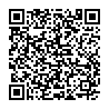
共催 合同写真展実行委員会
清瀬市教育委員会

